Mỹ miễn áp phí cảng biển mới với các tàu do Trung Quốc đóng của vùng Caribe
MI News Network
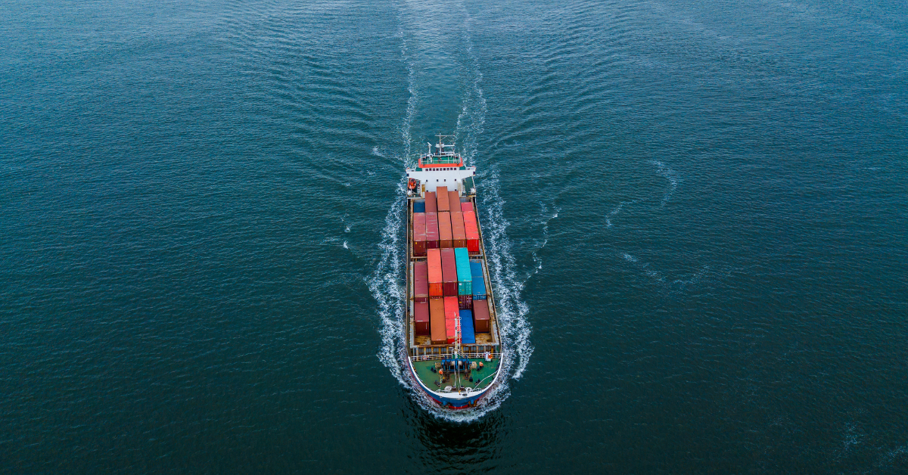
Vùng Caribe đã được Mỹ miễn thuế mới đối với tàu được đóng tại Trung Quốc, giúp khu vực này tránh được chi phí lớn và các vấn đề thương mại.
Ngày 17 tháng 4, Đại diện Thương mại Mỹ (USTR) đã xác nhận rằng các tàu hoạt động ở vùng Caribe, bao gồm cả những tàu phục vụ các vùng lãnh thổ của Mỹ, sẽ không bị ảnh hưởng bởi phí cảng cao do được đóng tại Trung Quốc. Điều này diễn ra sau nhiều tháng vận động hành lang của các nhà lãnh đạo khu vực, các công ty vận tải biển và các nhóm khu vực tư nhân.
Tổ chức Khu vực Tư nhân Caribe (CPSO), một phần của CARICOM gồm 15 thành viên, hoan nghênh tin tức này và gọi đây là sự giải tỏa rất cần thiết. Trước đó, họ đã cảnh báo rằng mức thuế được đề xuất sẽ gây ra giá cao hơn, chậm trễ trong vận tải biển và các vấn đề về nguồn cung trên khắp khu vực.
Mỹ đã đề xuất các mức thuế này theo cuộc điều tra năm 2023 để đẩy lùi sự thống trị của Trung Quốc trong lĩnh vực đóng tàu toàn cầu. Các khoản phí, dao động từ 500.000 đô la đến hơn 1 triệu đô la cho mỗi chuyến tàu ghé cảng, nhằm khuyến khích sử dụng các tàu do Mỹ đóng. Nhưng động thái này đã làm dấy lên mối lo ngại ở vùng Caribe, nơi có nhiều hãng tàu sử dụng các tàu cỡ trung do Trung Quốc đóng.
Các nhà lãnh đạo như Thủ tướng Barbados Mia Mottley và Tổng giám đốc điều hành Cảng Antigua Darwin Telemaque đã đóng vai trò quan trọng trong việc đảm bảo được miễn trừ, với những lời kêu gọi trực tiếp tới các quan chức Mỹ, bao gồm Bộ trưởng Ngoại giao Marco Rubio và thậm chí cả Tổng thống Donald Trump.
Chủ tịch CPSO, Tiến sĩ Patrick Antoine và nhóm của ông đã chỉ đạo công tác kỹ thuật đằng sau chiến dịch. Nghiên cứu và lời khai của họ đã giúp chỉ ra mức độ thiệt hại mà thuế quan gây ra cho các nền kinh tế của các quốc đảo nhỏ.
Mỹ cũng chấp nhận các miễn trừ quan trọng mà các nhà lãnh đạo vùng Caribe đã đề nghị:
- Vận tải biển đường ngắn: Các tuyến đường dưới 2.000 hải lý hiện đã được loại trừ.
- Các tàu nhỏ: Các tàu dưới 55.000 DWT và 4.000 TEU được miễn.
- Tàu chở hàng đặc biệt: Một số tàu lớn hơn chở năng lượng hoặc hóa chất (lên đến 80.000 DWT) cũng được miễn.
Một số nhóm khác, bao gồm Tropical Shipping, Hiệp hội vận tải biển Caribe, Massy, ​​GraceKennedy và Nghị sĩ Quốc hội Mỹ Stacey Plaskett, cũng được khen ngợi vì vai trò của họ trong việc vận động cho việc được miễn áp mức phí mới.
------------------------------------------

